NOMBRE Y APELLIDOS |  | CC
DEPENDENCIA |  | FECHA

RESPONDA LAS SIGUIENTES PREGUNTAS, SUMA TODAS TUS RESPUESTAS AFIRMATIVAS Y MULTIPLICA EL RESULTADO POR 2 | SI |  | NO
Como al menos 2 porciones de fruta al día
Como al menos 1 porción de ensalada al día
Como comida integral
Mantengo un horario regular de comidas
Bebo de 4 a 8 vasos de agua diarios
Evacúo una vez al día
Duermo regularmente 7 horas diarias
Me relajo y descanso 1 día a la semana
Me tomo las cosas con calma y cada una con su debida proporción
Practico algún deporte todas las semanas
Respiro profundamente varias veces en el día
RESPONDA LAS SIGUIENTES PREGUNTAS | SI |  | NO
Como carnes rojas más de 4 veces semanales
Como pasteles, postres y dulces a diario
Como embutidos, tocino y margarinas
Tengo exceso de peso
Me salto comidas o como en horarios irregulares
Trasnocho con frecuencia
Trabajo horas extras
Fumo cigarrillos
Consumo bebidas alcohólicas todas las semanas
Tomo más de tres tazas de café al día
Me irrito con frecuencia cuando las cosas no salen como creo que debe ser
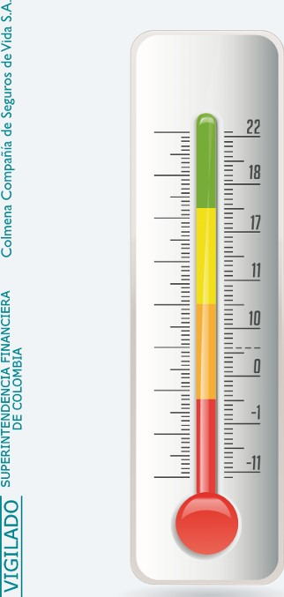
Suma las respuestas afirmativas y réstalas al resultado anterior. De acuerdo al puntaje obtenido ubica tu nivel de estilo de vida y trabajo saludable.
De 18 a 22 puntos: llevas un estilo de vida sano y estás disfrutando de los beneficios que ello te aporta. Ayuda a otras personas que quieran mejorar sus hábitos de salud, pero cuidado: hazlo con mucha delicadeza y consideración.
De 11 a 17 puntos: lo haces casi todo bien, y seguramente disfrutas de una vida sana, pero aún hay aspectos en los que puedes mejorar. Sigue así y procura enriquecer tu estilo de vida con nuevos hábitos saludables.
De O a 10 puntos: debes recapacitar seriamente sobre algunos de los hábitos y costumbres que te están restando salud y vitalidad. Con unos cuantos cambios podrías obtener grandes resultados. Inténtalo.
De -11 a -1 puntos: necesitas realizar ajustes en tu estilo de vida. Aplicando las recomendaciones de esta campaña podrás prevenir la aparición de enfermedades y mejorar la calidad de vida

